Цель работы - ознакомление с погрешностями измерений и методами их оценки.
Теоретическая часть.
Измерить физическую величину - значит опытным путем с помощью специальных технических средств определить ее численное отношение к однородной ей величине, принятой за единицу.
Поскольку не существует абсолютно точных приборов и методов измерений, то результат измерения Х в какой-то мере отличается от истинного значения X. Абсолютной погрешностью (ошибкой) измерения называют разность между измеренными и истинными значениями физической величины.
(1)
В задачу измерения входит также оценка погрешности измерения, так как без этого нельзя судить о том, в какой мере достоверен полученный результат. Поскольку истинное значение обычно неизвестно, вычислить погрешность по (I), разумеется, нельзя. Погрешность определяют, исходя из точности измерительных: приборов, разброса экспериментальных данных, методики измерения и т.д. В результате получают не 8х, а ее приближенное значение, в котором неизвестен, как правило, даже знак.
Типичная форма представления результата измерения
(2)
означает, что истинное значение с достаточно высокой вероятностью находится в интервале
(3)
Интервал (3) называется доверительным. Например, для ЭДС элемента получим, ε = (1,4 ± 0,1) В, т.е. искомая величина заключена в доверительном интервале 1,3 ... 1,5 В.
Относительная погрешность измерения - отношения абсолютной погрешности к измеряемой величине

Относительную погрешность можно выразить также в процентах. Качество измерений, их точность удобно характеризовать их относительной погрешностью. Например, скорость света С = 299 792 459 м/с измерена с абсолютной погрешностью ΔС=1м/с или относительной погрешностью ε = 3*10⁻⁹ = 3*10⁻⁷ %. Это очень высокая точность измерения. Если о такой же абсолютной погрешностью измерена малая скорость, например, V=10±1 м/с, то ε=10% - это весьма посредственная точность.
Без указания погрешности результаты измерений имеют малую ценность. Иногда при проведении эксперимента возникают грубые погрешности - промахи. являющиеся результатом низкой квалификации экспериментатора, его небрежности или неожиданных сильных посторонних воздействий на измерения. Промахи приводят обычно к очень, большим погрешностям, и поэтому возможность их возникновения должны быть полностью исключены. Для второго следует соблюдать аккуратность и тщательность в проведении опыта, записях результатов. В дальнейшем будем считать, что промахи в рассматриваемых измерениях отсутствуют.
По характеру проявления погрешности подразделяют на систематические и случайные.
2. Систематические погрешности
Систематическая погрешность - это составляющая погрешности измерения, которая остается постоянной или закономерно изменяется при повторных измерениях одной и той же величины. Например, результаты измерения времени будут завышены, если часы спешат.
Причины, вызывающие систематические погрешности, детально исследуются в тех разделах физики или техники, в которых разрабатывается методика соответствующих измерений; там же определяются правила исключения из результатов измерения систематических погрешностей.
Систематические погрешности можно разделить на несколько групп.
I. Погрешности, природа которых известна и которые могут быть достаточно точно определены. В этом случае в результате измерений можно внести поправку и тем самым исключить погрешность или существенно ее уменьшить.
II. Погрешности известного происхождения, но неизвестной величины. Например,
температура горячего, тела измеряется по схеме рис. 2а. Очевидно, что результаты измерения будут занижены, так как погрешность, зависящая от теплового контакта термометра с телом, трудно поддается оценке. Самое лучшее, что можно предложить в подобных случаях, - это изменить саму методику измерений, т.е. влияние воздуха на термометр надо уменьшить, как показано на рис. 26, в.
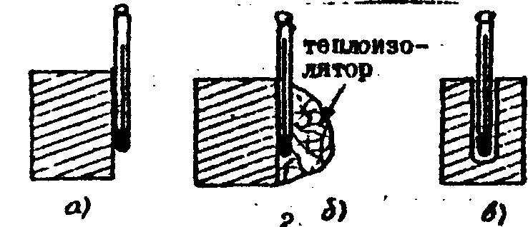
Рис. 2
3. Погрешности, о существовании которых мы не подозреваем, хотя их величина может быть значительной. Такого типа погрешности самые опасные, особенно при сложных измерениях и в мало изученных областях исследования.
Погрешности измерительных приборов в значительной степени также систематические;
они будут рассмотрены ниже.
Из приведенных примеров видно, что систематические погрешности могут быть столь велики, что совершенно искажают результаты измерений. Поэтому учет и исключение систематических погрешностей составляют важную часть экспериментальной работы. Необходимо очень тщательно продумывать методику измерений и подбирать приборы, проводить контрольные измерения, оценивать роль мешающих факторов и т.д. Один из способов убедиться в отсутствии систематических погрешностей - это повторить измерения другим методом и в других условиях. Совпадение полученных результатов служит некоторой гарантией их правильности.
3. Случайные погрешности
3.1. Вероятность случайного события
Случайными называются такие события, о появлении которых не может быть сделано точного предсказания. Например, выпадение тройки при бросании игральной кости, выигрыш в лотерее и т.д.
Хотя в таких случаях невозможно точное предсказание, можно указать вероятность появления того или иного результата.
3.2.Характеристики случайных погрешностей.
Погрешность единичного измерения.
Случайная погрешность - это составлявшая погрешности измерения, которая изменяется случайным образом при повторных измерениях одной и той же величины.
Случайные погрешности являются следствием многих причин. Роль каждой из них незначительна и изменчива, поэтому исследовать каждую из причин, предусмотреть ее влияние при данном измерении оказывается невозможным. Можно принять меры для уменьшения случайных погрешностей. Например, погрешность, обусловленную реакцией человека, можно уменьшить, если использовать автоматическое устройство для включения секундомера.
Случайные погрешности измерений являются случайными величинами и подчиняются определенным статистическим закономерностям, которые изучаются математической теорией погрешностей.
Изучение закономерностей, которым подчиняются случайные погрешности, можно сделать наглядными, если построить диаграмму; которая показывает, как части получались те или иные результаты измерения. Такая диаграмма называется гистограммой распределения результатов измерения.
Допустим, что для некоторой физической величины Х получено n независимых результатов измерений: х₁, х₂, ... ,х_{n}. Тогда в качестве наилучшего значения измеряемой величины следует взять их среднее, обозначаемое или <х>:
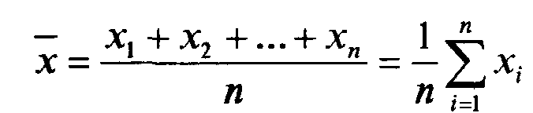
Чем больше n, тем ближе среднее к неизвестному истинному значению X, т.е. . Это справедливо только в том идеальном случае, когда систематические погрешности полностью исключены.
Гистограммы, построенные по большому числу измерений, позволяют изучить закономерности, присущие случайным погрешностям.
Основной характеристикой случайной погрешности является средняя квадратическая погрешность. Необходимо четко различать среднюю квадратическую погрешность σ для единичного (отдельного) измерения и среднюю квадратическую погрешность для среднего значения .
Средняя квадратическая погрешность единичного измерения вычисляется по результатам n измерений х₁, х₂, ... , х_{n}
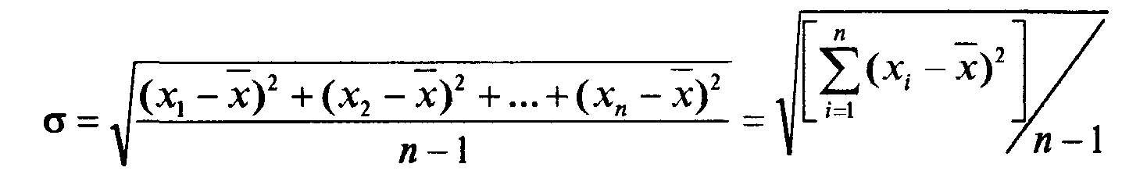
где - среднее из n измерений.
Значение σ является основной характеристикой для определения точности данного способа измерений, оно характеризует ширину гистограммы распределения результатов измерения.
Иногда встречаются распределения результатов измерений, отличающиеся от нормального, например прямоугольные.
Хотя величина σ характеризует случайную погрешность результата единичного изменения, выполненного данным методом, само она может быть определена только из результатов достаточно большого числа измерений и тем точнее, чем больше n (на практики можно ограничиться значением n = 10...50).
Приведем математическое выражение для распределения Гаусса (нормального распределения)

где Х - истинное значение измеряемой величины; σ - средняя квадратическая погрешность (σ² - дисперсия).
Функция f(x), называемая плотностью распределения результатов измерения, имеет следующий смысл: f(x)dx есть вероятность того, что отдельное случайно выбранное значение многократно измеряемой величины окажется в интервале от х до х + dx.
3.3. Погрешность среднего значения.
Случайную погрешность можно уменьшить, если провести не одно, а несколько
измерений и в качестве результата измерения взять среднее значение . Изучая случайные погрешности единичных измерений, мы рассматривали большую совокупность однородных измерений. Поступим также со средними, получив на опыте большое число различных средних значений одной и той же измеряемой величины.
Теория дает следующую связь между средней квадратической погрешностью среднего значения, средней квадратической погрешностью единичного измерения σ и числом измерений n, использованных для вычисления среднего :
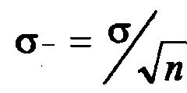
Данное соотношение имеет большое значение в теории погрешностей. Во-первых, из него видна определявшая роль о, от которой зависят погрешности не только единичного - измерения, но и усредненного результата. Во-вторых, оно представляет собой закон уменьшения случайной погрешности при росте числа измерений. Например, желая уменьшить погрешность в 2. раза, мы должны сделать вместо одного четыре измерения; чтобы уменьшить погрешность в 3 раза - 9.измерений, а 100 измерений уменьшают погрешность результата в 10 раз. Этот путь уменьшения случайной погрешности часто используют на практике. При этом не следует забывать, что эта формула справедлива только для случайной составляющей погрешности измерений. Систематическая погрешность, а также в значительной мере инструментальная погрешность не уменьшаются при росте числа измерений.

3.4. Погрешность среднего, определяемая из малого числа измерений.
На практике часто встречается случай, когда проводится небольшое число измерений. Для них вычисляется среднее и на основании только этих измерений оценивается погрешность среднего Δx. В данном случае погрешности измерений заранее не изучались и значение σ неизвестно.
В случае малого n правильная оценка погрешности основана на использовании так называемого распределения Стьюдента (t - распределения).
По результатам n измерений вычисляем среднее и полуширину доверительного интервала
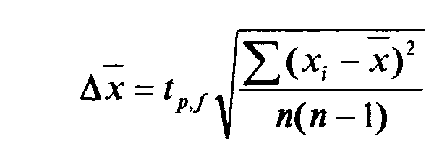
Множитель t_{p,f}, который является функцией не только Р, но и числа измерений. Параметр f называемый числом степеней свободы, в данном случае соответствует f=n-1, где n - число измерений.
Данный метод оценки погрешности среднего значения пригоден для любого числа измерений - как для малого, так и большого. При больших n он переходит в более простой метод.
4. Инструментальная погрешность.
Инструментальная погрешность измерения определяется погрешностью применяемых средств измерения, т.е. измерительных приборов и мер.
Инструментальная погрешность, называемая иногда приборной погрешностью, обусловлена многими причинами, связанными с конструкцией прибора, качеством его изготовления и применяемых материалов, тщательностью регулировки, условиями применения и т.д. Инструментальная погрешность имеет как систематическую, так и случайную составляющие. Соотношение между ними может быть неодинаковым для различных приборов (указывается в паспорте прибора), однако чаще преобладает систематическая погрешность. Инструментальную погрешность можно установить при сравнении показаний данного прибора с показаниями более точного. В этом случае можно получить таблицу или график поправок, использование которых повышает точность прибора.
Для многих средств измерения широкого применения изготовители указывают, что инструментальная погрешность с достаточно большой вероятностью (Р = 0.95) не превышает некоторого значения Δ_{инстр} называемого пределом допускаемой погрешности.
Точность измерений данным прибором, помимо инструментальной погрешности, ограничивается погрешностью отсчета по шкале.
4.1. Учет инструментальной и случайной погрешностей.
Суммарную среднюю квадратическую погрешность, обусловленную совместным действием инструментальной и случайной погрешностей можно оценить по формуле
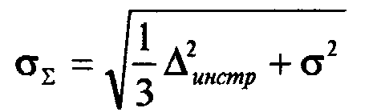
Если измерения выполнены несколько раз и в качестве результата взято среднее значение, то в формулу вместо σ надо подставить .
В случаях, когда одна из этих составляющих преобладает над другой, можно пренебречь малой погрешностью. Согласно [3] случайная погрешность считается пренебрежимо малой, если Δ_{инстр} > 8σ (или Δ_{инстр} > 8) Инструментальная погрешность считается пренебрежимо малой, если Δ_{инстр} < 8σ (или Δ_{инстр} < 8).
5. Погрешности косвенных измерений
Ранее рассматривались погрешности прямых измерений, когда физическая величина (время, напряжение и т.д.) измерялась непосредственно. Часто интересующая нас величина z непосредственно не измеряется и вместо нее мы производим измерения некоторых других величин х,у и т.д., а затем вычисляем z, которая является известной функцией указанных первичных величин z = f(x,y,...)
Такай способ измерения z, называется косвенным.
Приведем общее выражение для вычисления погрешности косвенного измерения. Пусть z = f(x,y,...) - функция нескольких независимых переменных, х, у.... Тогда
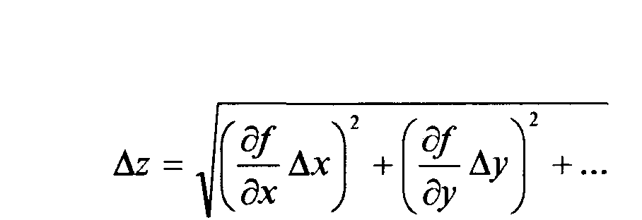
где - производная по переменной х, взятая в точке х = Х_{изм};
- производная по переменной у, взятая в точке y=Y_{изм}, (и так по всем переменным);
Δy, ... - средние квадратические погрешности.
6. Правила округления результатов и погрешностей измерения
Погрешности измерений сами определяются с некоторой ошибкой. Эта погрешность погрешности обычно такова, что в окончательном результате погрешность приводят всего с одной-двумя значащими цифрами.
Результат измерения принято округлять так, чтобы числовое значение результата оканчивалось цифрой того же разряда, что и значение погрешности.
7. Измерение периода колебаний маятника
(экспериментальная часть)
Цель эксперимента - на примере измерений периодов колебаний маятника, длина которого в процессе опыта изменяется, практически освоить методы обработки экспериментальных данных и оценки случайной погрешности измерения в различных типичных случаях.
7.1. Используемые приборы
В работе могут использоваться секундомеры различных типов.
Миллисекундомер Ф209. Принцип действия прибора основан на счете числа колебаний высокостабильного электронного генератора незатухающих колебании. Для того чтобы привести прибор в рабочее состояние, необходимо нажать кнопки "сеть", "режим работы I", "контакт", "разн.", "вибрация". Кнопка на гибком шнуре служит для пуска секундомера. Сбросить показания можно, нажав кнопку "сброс". Результаты измерений сразу округляют до сотых долей секунды, например 2146,2 мс - 2,15 с.

7.2. Выполнение измерений
Выполнить измерения с маятниками различных периодов (различной длины).
1. Установить такую длину маятника, чтобы его период колебании был равен примерно 1,3...1,5 с. Пусть это будет маятник № 1.
2. Измерить период колебаний маятника. Для этого, отклонив маятник на малый угол от положения равновесия (10...20⁰), отпустить его и по прошествии нескольких колебаний в момент прохождения маятником крайнего положения включить секундомер, остановить его при повторном прохождении маятником того же крайнего положения.
Примечание. Для маятника с периодическим движением существует более точный метод: измеряется время t , за которое маятник совершает N полных колебаний, тогда период равен t/N. Однако в работе мы сознательно этот метод не используем, так как на примере маятника хотим изучить погрешность обычных измерений, а не особенности измерений периодических процессов.
3. Указанные измерения периода маятника № 1 выполнить n=50 раз. Полученные значения периода х, занести в табл. 1.
4. Уменьшить длину маятника примерно на 6 мм. Это будет маятник №2. Провести одно измерение периода, результат нанести в табл. 2,
5. Еще раз уменьшить приблизительно на 6 мм длину (это будет маятник № 3). Измерить четыре раза период колебаний, результаты занести в табл. 2.
6. Вновь уменьшить длину приблизительно на 6 мм (маятник № 4). Провести измерения 12 раз, результаты записать в табл. 3.
Таблица 1
Маятник 1
i | X_{i} |  | ()²
1 | 1,14 | -0,15 | 0,0225
2 | 1,25 | -0,04 | 0,0016
3 | 1.33 | 0,04 | 0,0016
4 | 1,33 | 0,04 | 0,0016
5 | 1,34 | 0,05 | 0,0025
6 | 1,45 | 0,16 | 0,0256
7 | 1,27 | -0,02 | 0,0004
8 | 1,31 | 0,02 | 0,0004
9 | 1,28 | -0,01 | 0,0001
10 | 1,21 | -0,08 | 0,0064
11 | 1,19 | -0,1 | 0,01
12 | 1,29 | 0 | 0
13 | 1,24 | -0,05 | 0,0025
14 | 1,37 | 0,08 | 0,0064
15 | 1,24 | -0,05 | 0,0025
16 | 1,33 | 0,04 | 0,0016
17 | 1,29 | 0 | 0
18 | 1,32 | 0,03 | 0,0009
19 | 1,33 | 0,04 | 0,0016
20 | 1,23 | -0,06 | 0,0036
21 | 1.21 | -0,09 | 0,0081
22 | 1,34 | 0,05 | 0,0025
23 | 1,31 | 0,02 | 0,0004
24 | 1,20 | -0,09 | 0,0081
25 | 1,24 | -0,05 | 0,0025
26 | 1,37 | 0,08 | 0,0064
27 | 1,40 | 0,11 | 0,0121
28 | 1,2 | -0,09 | 0,0081
29 | 1,26 | -0,03 | 0,0009
30 | 1,27 | -0,02 | 0,0004
31 | 1,25 | -0,04 | 0,0016
32 | 1,25 | -0,04 | 0,0016
33 | 1,28 | -0,01 | 0,0001
34 | 1,49 | 0,2 | 0,04
35 | 1,45 | 0,16 | 0,0256
36 | 1.31 | 0,02 | 0,0004
37 | 1,03 | -0,26 | 0,0676
38 | 1.18 | 0,04 | 0,0016
39 | 1,2 | -0,09 | 0,0081
40 | 1,29 | 0 | 0
41 | 1,33 | 0,04 | 0,0016
42 | 1,49 | 0,2 | 0,04
43 | 1,31 | 0,02 | 0,0004
44 | 1,28 | -0,01 | 0,0001
45 | 1,38 | 0,09 | 0,0081
46 | 1,39 | 0,1 | 0,01
47 | 1,28 | -0,01 | 0,0001
48 | 1,25 | -0,04 | 0,0016
49 | 1.2 | -0,09 | 0,0081
50 | 1,15 | -0,14 | 0,0196
1,29
Таблица 2
Маятник 2
i | x_{i} |  | ()²
1 | 1,20 | 0 | 0
Маятник 3
i | x_{i} |  | ()²
1 | 1,17 | -0,02 | 0,0004
2 | 1,25 | 0,06 | 0,0036
3 | 1,10 | -0,09 | 0,0081
4 | 1,22 | 0,03 | 0,0009
1,19
Таблица 3
Маятник 4
i | x_{i} |  | ()²
1 | 1,11 | 0,01 | 0,0001
2 | 1,16 | 0,06 | 0,0036
3 | 1,10 | 0 | 0
4 | 1,11 | 0,01 | 0,0001
5 | 1,13 | 0,03 | 0,0009
6 | 1,12 | 0,02 | 0,0004
7 | 1,04 | -0,06 | 0,0036
8 | 1,08 | -0,02 | 0,0004
9 | 1,10 | 0 | 0
10 | 1,08 | -0,02 | 0,0004
11 | 1,11 | 0,01 | 0,0001
12 | 1,13 | 0,03 | 0,0009
1,1

7.3. Обработка результатов изменений
Задание А. Построить гистограммы для 50-ти измерений периода колебании маятника № I (см, табл. 1).

Задание Б. Найти σ по результатам 50-ти измерений периода колебаний маятника № 1.
1. Вычислить среднее значение для n = 50 и отложить его на оси абсцисс гистограммы.
2. Вычислить значения () и их квадраты, записать результаты в табл. 1.
3. Вычислить σ
4. Заштриховать центральную часть гистограммы шириной 2σ (центр при ). , Подсчитать, какой процент результатов измерений попал в заштрихованную часть, и у сравнить его с теоретически ожидаемым для распределения Гаусса (Р=68%).
5. Для среднего из n = 50, вычислить , найти полуширину доверительного интервала - для доверительной вероятности Р = 0,95. После округления результат измерения представить в виде с; Р=0,95. Вычислить относительную погрешность

Т.к , то
σ = 0,0878

Для P=0,95 k=2 ⇒
X=1.29±0.03

Задание В. Оценить погрешности измерений по значению σ, найденному выше.
а) маятник № 2, n=1. (См. таб. 2).
1. Для доверительной вероятности Р=0,95 вычислить полуширину доверительного интервала случайной погрешности единичного измерения .
Т.к k = 2, для Р=0,95, то Δx=2*0.0878=0.1756
2. Округлить и записать в табл. 4 результат единичного измерения периода
колебания маятника № 2 в виде Х = х ± Δх; Р=0.95 Х= 1,20 ± 0,18
б) маятник № 3, n=4 (см. табл. 2).
1. Вычислить среднее х для n =4 (табл.2), Дня маятника № 3 <Х> = 1,19, σ = 0,0658.
2. Определить полуширину доверительного интервала для Р=0,95.
3. Результат измерения для n =4 после округления представить в виде Х = х ± Δx для Р=0,95 и записать его в табл. 4.
Х = 1.19 ± 0.13
Таблица 4
N | Результат изменения периода колебаний с | Р | Маятник
1 | 1,20±0,18 | 0,95 | №2
4 | 1,19±0,13 | 0,95 | №3

Задание Г. Обработка результатов измерений и оценка погрешностей для случаев, когда σ заранее неизвестна. Погрешности измерений необходимо вычислить из четырех результатов измерений для маятника № 3 и двенадцати результатов для маятника № 4.
а) Случай малого числа измерений. Маятник № 3, n=4. Методом, изложенным в п.3.4, обработать результаты четырех измерение для маятника № 3.
- Вычислить полуширину доверительного интервала для Р = 0,95. Значение t_{p,f} для Р=0,95 и f = n–1 = 3 будет равно 3,18, значит

2. Результат измерения для n=4 после округления представить в виде Х = х ± Δх ;Р=0,95 и записать его в табл. 5.
Х= 1.19 ±0.16
Таблица 5
Число измерений | n | Результат измерения периода маятника c | Р | Маятник
Малое | 4 | 1,19±0,16 | 0,95 | №3
Большое | 12 | 1,1±0,02 | 0,95 | №4
Большое | 12 | 1,1±0,01 | 0,68 | №4

б) Случай большого числа измерений. Маятник № 4, n=12.
1. Вычислить среднее значение периода для n =12 (маятник № 4).
<х>=1.1
2. Определить полуширину доверительного интервала для P=0,95 и Р=0,68
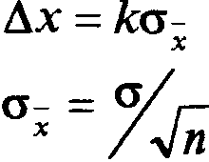
σ = 0.0309
для P=0,95
для P=0,68
3. Результат измерения для n =12 после округления представить в виде Х = х ± Δх ;Р=0,95 и Р=0,68 и записать его в табл. 5.
X=1.1±0.02
X=1.1±0.01
Задание Д. Проанализировать результаты эксперимента, в том числе
а) изменение погрешности измерений в зависимости от n;
Погрешность измерений напрямую зависит от n, т.е проведенных измерений. Чем больше n, тем меньше погрешность данных измерений.
б) для маятника № 3 сравнить погрешности, найденные двумя способами.
Для п. В Δx = 0,13, а для п. Г Δx = 0,16. Это означает, что погрешность по известной σ меньше, когда σ заранее неизвестна.

Контрольные вопросы
1. Что называется абсолютной, относительной, систематической и случайной
погрешностями измерений?
Абсолютной погрешностью (ошибкой) измерения называют разность между измеренным и истинным значениями физической величины.

Относительная погрешность измерения - отношения абсолютной погрешности к измеряемой величине

Систематическая погрешность - это составляющая погрешности измерения, которая остается постоянной или закономерно изменяется при повторных измерениях одной и той же величины. Например, результаты измерения времени будут завышены, если часы спешат.
Случайная погрешность - это составлявшая погрешности измерения, которая изменяется случайным образом при повторных измерениях одной и той же величины.
2. Что такое средняя квадратическая погрешность, доверительный интервал и вероятность?
Средняя квадратическая погрешность единичного измерения вычисляется по результатам n измерений х₁, х₂, ... , х_{n}
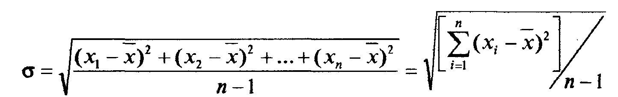
Значение σ является основной характеристикой для определения точности данного способа измерений, оно характеризует ширину гистограммы распределения результатов.
Интервал, в котором с заданной вероятностью Р находится истинное значение измеряемой величины, называется доверительным интервалом. Соответствующая вероятность Р - доверительная вероятность этого интервала.
- Какими свойствами обладает нормальное распределение результатов измерений?

4. Как найти случайную погрешность среднего значения из результатов эксперимента?
Теория дает следующую связь между средней квадратической погрешностью - среднего значения, средней квадратической погрешностью единичного измерения σ и числом измерений n, использованных для вычисления среднего х:
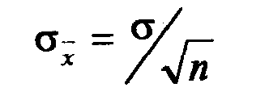

5. Как найти погрешность косвенных измерений?


